|  |
| --- |
| **AVIS DE LOCATION** |

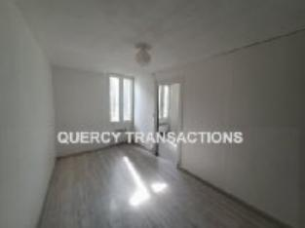 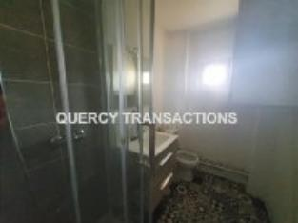 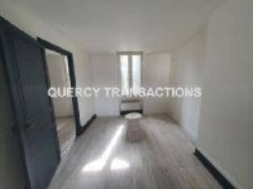

Je soussigné Marcel CAR, Gérant de la Sarl Quercy Transactions, 3, place Jean-Jacques Chapou, 46000 CAHORS (Lot), atteste l'avis de location ci-dessous pour un appartement situé au 1er étage d'un immeuble 117 rue de la Barre 46000 CAHORS actuellement à restaurer.

|  |
| --- |
| **Descriptif** |

Cahors, centre ville, proche toutes commodités, au 1er étage d'un immeuble, appartement 2 pièces d'environ 34m², composé d'une entrée, d'une salle d'eau/wc, d'un séjour avec coin cuisine, d'une chambre.

Après rénovation, ce bien pourra se louer **380€ (TROIS CENT QUATRE-VINGT EUROS)** par mois hors charges.

Pour servir et valoir ce que de droit,

Fait à Cahors, le 26 octobre 2023

CAR Marcel

Gérant